ПАПКА
КЛАССНОГО
РУКОВО
ДИТЕЛЯ
10-11 класс
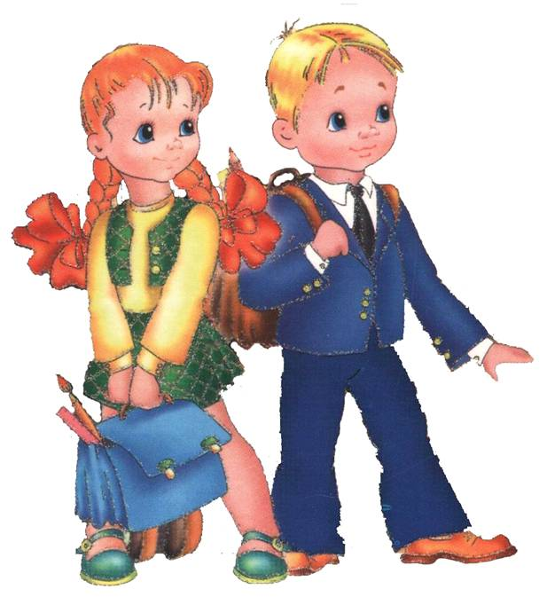

ПАПКА КЛАССНОГО РУКОВОДИТЕЛЯ
(рекомендации к оформлению)
Содержание папки:
1. Перечень документации и отчѐтности классного руководителя.
2. Должностная инструкция классного руководителя.
3. Список учащихся класса со сведениями
4. Социальный паспорт класса.
5. Паспорт здоровья класса.
6. Сведения занятости учащихся во внеурочное время.
7. График дежурства учащихся по школе и в классе.
8. Список учителей - предметников класса.
9. Психолого - педагогическая характеристика классного коллектива.
10. Воспитательная работа:
• Краткий общешкольный план воспитательной работы в школе
• Анализ воспитательной работы в классе за учебный год
• Тема, цели и задачи воспитательной работы в классе на учебный год
• План - сетка воспитательных мероприятий в классе.
• Тематика классных часов, в том числе и план - сетка по профилактике детского травматизма и ПДД, пожарной безопасности, антитеррористической угрозы.

11. Родительский комитет.
12.Тематика родительских собраний.
13. Протоколы родительских собраний.
14. Журнал по технике безопасности, инструктажи учащихся с подписями.
15. Дневник работы с детьми «группы риска».
16. Сценарии классных часов, приложения к родительским собраниям.
17. Анкеты по изучению класса.
18. Экран достижений класса.
- Информация по кабинкам.

Должностная инструкция классного руководителя
1. Общие положения
1.1. Настоящая должностная инструкция разработана на основе тарифно-квалификационной характеристики по должностям работников учреждений образования, согласованными с постановлением Министерства труда РФ от 17.08.1995 г. № 46 с учетом изменений, внесенных постановлением Минтруда РФ от 22.11.1995 г. N 65. При составлении инструкции учтены примерные рекомендации об организации службы охраны труда в образовательном учреждении системы Минобразования РФ, утвержденные приказом Минобразования РФ N 92 от 27.02.1995 г.; методические рекомендации по организации деятельности классного руководителя в общеобразовательных учреждениях (письмо Минобразования от 21.06.2001 №480/30-16); методические рекомендации «Об осуществлении функций классного руководителя педагогическими работниками государственных и муниципальных общеобразовательных учреждений» (приказ Минобрнауки № 21 от 03.02.2006).
1.2. Классный руководитель назначается приказом директора по школе из числа учителей, работающих в школе с согласия педагогического работника.
1.3. Контроль за деятельностью классного руководителя осуществляет заместитель директора по воспитательной работе.
1.4. В своей деятельности классный руководитель руководствуется Конституцией и законами РФ, решениями Правительства РФ и органами управления образованием всех уровней, правилами и нормами охраны труда, техники безопасности противопожарной защиты, а также Уставом школы и другими локальными актами, соблюдает Конвенцию о правах ребенка.
2. Функции
Основными функциями классного руководителя являются:
1. Организационно-координирующая:
• установление связи общеобразовательного учреждения с семьей;
• взаимодействие с учителями-предметниками, работающими в классе, другими специалистами общеобразовательного учреждения;
• учет и стимулирование разнообразной деятельности обучающихся, в том числе в системе дополнительного образования детей;
• индивидуальное, воздействие и взаимодействие с каждым обучающимся и коллективом класса в целом как субъектами этой деятельности;
• ведение документации (классный журнал, дневники, личные дела обучающихся, план работы классного руководителя, журнал классного руководителя).
2. Коммуникативная:
• регулирование межличностных отношений между обучающимися;
• установление субъект-субъектных отношений между учителем и обучающимся;
• содействие общему благоприятному психологическому климату в коллективе;
• оказание помощи обучающимся в формировании коммуникативных качеств.
3. Аналитико-прогностическая:
• изучение индивидуальных особенностей обучающихся и динамики их развития;
• определение состояния и перспектив развития классного коллектива.

3. Должностные обязанности
Классный руководитель выполняет следующие должностные обязанности:
3.1. Планирует работу в классе на каждый учебный год и каждую учебную четверть. План работы утверждается заместителем директора школы по воспитательной работе не позднее пяти дней с начала планируемого периода.
3.2. Обеспечивает безопасное проведение образовательно-воспитательного процесса, оперативно извещает администрацию школы каждом несчастном случае, принимает меры по оказанию первой доврачебной помощи;
3.3. Организует изучение обучающимися правил охраны труда, правил дорожного движения, поведения в быту, на воде и т. д., проводит инструктаж обучающихся с обязательной регистрацией в классном журнале или журнале регистрации инструктажа;
3.4. Формирует мотивацию к учению каждого отдельного ребенка, изучая его возрастные и индивидуальные особенности для развития и стимулирования познавательных интересов;
3.5. Осуществляет помощь обучающимся в учебной деятельности; выявляет причины низкой успеваемости, организует их устранение;
3.6. Соблюдает права и свободы обучающихся;
3.7. Содействует получению дополнительного образования обучающимися через систему кружков, клубов, секций, объединений, организуемых в школе, учреждений дополнительного образования детей и по месту жительства;
3.8. Создает условия для успешного существования ребенка в общеобразовательной школе, содействует разностороннему творческому развитию личности, духовному и нравственному становлению;
3.9. Совместно с органами самоуправления обучающихся ведет активную пропаганду здорового образа жизни; проводит физкультурно-массовые, спортивные и другие мероприятия, способствующие укреплению здоровья обучающихся в классе;
3.10. Обеспечивает единство воспитательного воздействия на ученика семьи и школы, проводит работу с родителями; при необходимости подключает компетентные органы для защиты прав ребенка или оказания финансовой помощи, обеспечивает социальную защиту детей;
3.11. Создает благоприятную микросреду и морально-психологический климат для каждого обучающегося в классе;
3.12. Способствует развитию у обучающихся навыков общения, помогает обучающемуся решать проблемы, возникающие в общении с товарищами, учителями, родителями;
3.13. Осуществляет изучение личности каждого обучающегося в классе его склонностей, интересов, направляет самовоспитание и саморазвитие личности обучающегося, вносит необходимые коррективы в систему его воспитания;
3.14. Анализирует состояние и определяет перспективы развития классного коллектива;
  - Представляет заместителю директора школы по воспитательной работе письменный отчет о своей деятельности по окончании каждой учебной четверти;

3.16. Ведет в установленном порядке документацию класса, контролирует заполнение обучающимися дневников и проставление в них оценок;
3.17. Участвует в работе педагогического совета школы;
3.18. Систематически посещает совместно с классом общешкольные мероприятия;
3.19. Систематически повышает свою профессиональную квалификацию; участвует в деятельности методических объединений;
3.20. Работает по графику, составленному утвержденному директором школы;
3.21. Организует дежурство класса по школе согласно графику, утвержденному директором школы;
3.22. Соблюдает этические нормы поведения в школе, в быту, в общественных местах, соответствующие общественному положению педагога.
4. Права
Классный руководитель имеет право в пределах своей компетенции:
4.1. Получать информацию о психическом и физическом здоровье детей;
4.2. Контролировать успеваемость каждого ученика;
4.3. Контролировать посещаемость учебных занятий детьми;
4.5. Координировать и направлять в единое русло работу учителей данного класса;
4.6. Организовывать воспитательную работу с обучающимися класса через проведение «малых педсоветов», педагогических консилиумов, тематических и других мероприятий;
4.7. Выносить на рассмотрение администрации, совета общеобразовательного учреждения предложения, согласованные с коллективом класса;
4.8. Приглашать для беседы родителей (или лиц, заменяющих);
4.9. По согласованию с администрацией общеобразовательного учреждения обращаться в комиссию по делам несовершеннолетних, в психолого-медико-педагогическую комиссию, в комиссию и советы содействия семье школе на предприятиях;
4.10. Определять индивидуальный режим работы, с детьми исходя из конкретной ситуации;
4.11. Вести опытно-экспериментальную работу по проблемам воспитания.
4.12. На надбавку к должностную окладу, премию и другие меры материального и морального стимулирования;
4.13. Участвовать в конкурсах, фестивалях и других мероприятиях как лично сам, так и его воспитанники;
4.14. На материально-техническое и методическое обеспечение организуемого им воспитательного процесса;
4.15. На поддержку и помощь со стороны администрации;
4.16. На повышение квалификации и профессионального мастерства в стенах школы и системе дополнительного профессионального образования.
- Ответственность

В соответствии с законодательством Российской Федерации классный руководитель несет ответственность:
5.1. За жизнь и здоровье обучающихся класса во время проводимых им мероприятий, а также за нарушение их прав и свобод.
5.2. За неисполнение или ненадлежащее исполнение без уважительных причин Устава и Правил внутреннего трудового распорядка школы, законных распоряжении директора школы, локальных нормативных актов, должностных обязанностей, установленных должностной инструкцией;
5.3. Несет персональную ответственность за ненадлежащее исполнение требований антитеррористической безопасности в школе в соответствии с действующим законодательством.
5.4. За применение, в том числе однократное, методов воспитания, связанных с физическим и (или) психическим насилием над личностью обучающегося, а также совершение иного аморального проступка;
5.5. За виновное причинение школе или участникам образовательной процесса ущерба в связи с исполнением (неисполнением) своих должностных обязанностей классный руководитель несет материальную ответственность в порядке и в пределах, установленных трудовым и (или) гражданские законодательством.
6. Взаимоотношения. Связи по должности
6.1. Взаимодействует с учителями-предметниками, представляет интересы своих воспитанников на педагогическом совете, включает их внеурочную работу по предметам, разнообразные предметные кружки, факультативы, участие в предметных неделях, олимпиадах, тематических вечерах и др. мероприятиях;
6.2. Совместно с педагогом-психологом изучает индивидуальные особенности обучающихся, процесс адаптации и интеграции в микро и макро-социуме; координирует связь психолога и родителей, помогает определиться в выборе профессии на основе психолого-педагогических исследований;
6.3. Сотрудничает с педагогами дополнительного образования, способствует включению школьников в различные творческие объединениям по интересам (кружки, секции, клубы) действующие как в школе, так и учреждениях дополнительного образования;
6.4. Способствует включению детей в деятельность детской общественной организации, сотрудничая со старшими вожатыми, организуя информирование о действующих детских и молодежных общественных организация и объединениях;
6.5. Сотрудничает с библиотекарями школы с целью расширения круг чтения обучающегося;
6.6. Организует работу по повышению педагогической и психологической культуры родителей через проведение родительских собраний, совместную деятельность
  - Постоянно заботится о здоровье своих воспитанников, используя информацию, получаемую от медицинских работников.


Циклограмма деятельности классного руководителя
Ежедневно:
1. Работа с опаздывающими и выяснение причин отсутствующих учащихся
2. Организация питания учащихся
3. Организация дежурства класса
4. Индивидуальная работа с учащимися
5. Контроль за внешним видом учащихся.
Еженедельно:
1. Проверка дневников учащихся
2. Проведение мероприятий в классе
3. Работа с родителями (по плану)
4. Работа с учителями- предметниками (по ситуации)
Ежемесячно:
1. Посещение уроков в своем классе
2. Встреча с родительским активом
3. Совещание по планированию работы
Один раз в четверть:
1. Оформление классного журнала по итогам четверти
2. Сдача отчетов по классу (успеваемость, питание и т. п..)
3. МО классных руководителей
4. Анализ выполнения плана работы за четверть, коррекция плана воспитательной работы на новую четверть
5. Проведение родительских собраний
Один раз в год:
1. Проведение открытого классного часа и мероприятия
2. Оформление личных дел учащихся
3. Анализ и составление плана работы класса
4. Статистические данные класса (1 сентября)
Перечень документации и отчѐтности классного руководителя
1. Классный журнал.
2. Папка классного руководителя.
3. Личные дела учащихся.
4. Дневники учащихся.
5. План воспитательной работы.
6. Протоколы родительских собраний.
7. Журнал посещаемости учащихся.
8. Журнал по технике безопасности.
9. Дневник работы с трудными детьми.
10. Планы-конспекты классных часов.
11.Папки с разработками проведѐнных мероприятий, с итогами социально - психологических исследований в классе, с детскими работами …
- Самоанализ воспитательной работы за год.

Деятельность
классного
руководителя
по
организации
учебного
процесса.


Список учащихся_______класса
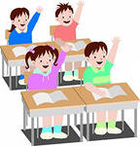
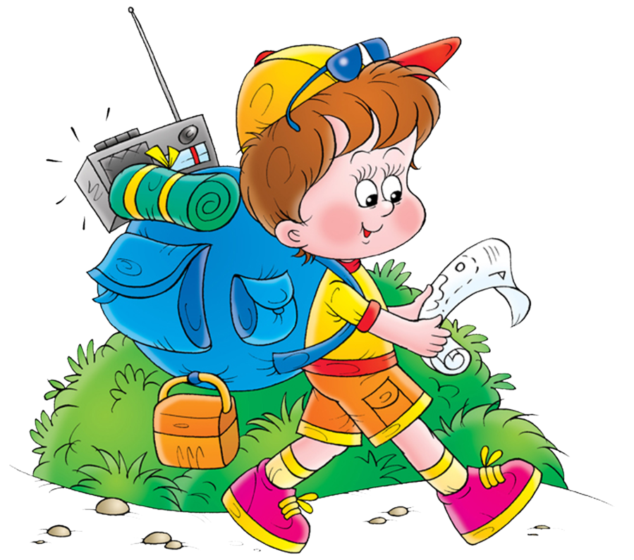
Листок здоровья

РАБОТА
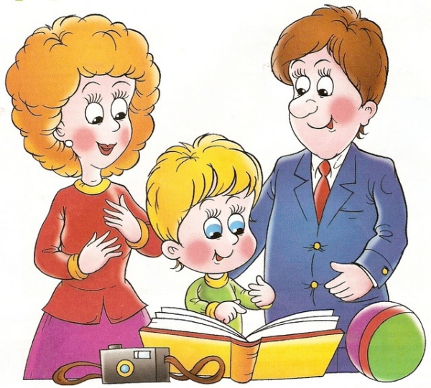
С РОДИТЕЛЯМИ

Сведения о родителях________класса
№ | ФИО родителей | Место работы  должность | Контактный телефон | Адрес проживания

Многодетный семьи.
№ | ФИ учащегося | Состав семьи | ФИО  родителей | Место работы  родите | Домашний адрес  тедефон

Малообеспеченные семьи.
№ | Ф И учащегося | ФИО  родителей | Домашний адрес  телефон | Характер  оказываемой  помощи

Проблемные семьи.
№ | ФИ ученика | ФИО  родителей | Тип  воспитания в семье | Основная  проблема | Домашний  адрес
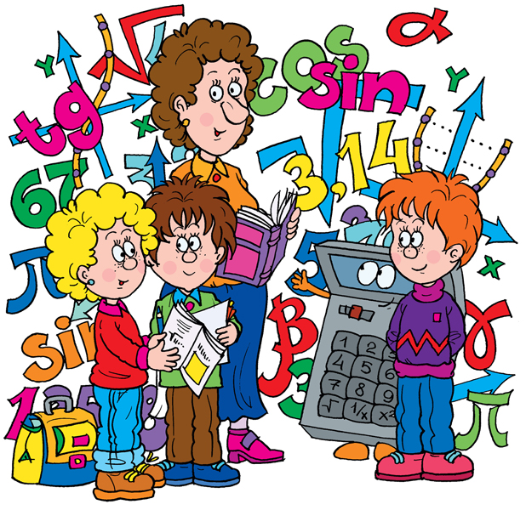

Состав родительского комитета.
Председатель
Казначей



Индивидуальная работа с родителями.

Посещение родительских собраний.
Да  та | № | ФИО  родителей
 | 01.07.14

Тематика родительских собраний.

Лист посещения семей.
№ | Ф И ребенка | Дата | Цель посещения | Результат

ИНДИВИДУАЛЬНАЯ
РАБОТА
С
УЧАЩИМИСЯ


№ | Ф И ребенка | Дата | Цель индивидуальной  работы | Результат  проделанной работы

№ | Ф И ребенка | Дата | Тема инструктажа | Роспись

ДИАГНОСТИЧЕСКАЯ
РАБОТА
С
КЛАССОМ


